土木跨断层流动形变监测场地基本情况
场地名称 | 土 木 | 所跨断裂断层 |  | 孔涧-大石河断裂 隶属：紫荆关-大海坨北北东断裂带
所 在 地 | 河北省怀来县土木乡石河村 |  |  |  |  | 标石类型 | 4座标石均为基岩点
坐标(度) | BM3：40.40495 115.6065 BM4：40.40408 115.6104  BM6：40.39842 115.6077 BM7：40.39885 115.6095 |  |  |  |  |  |  | 海拔高程 | 630 m
建设单位 | 中国地震应急搜救中心 |  | 监测单位 |  | 中国地震应急搜救中心
起测时间 | 1983年5月 | 资料变更 | 点位破坏后修复、观测设施更换以及观测点改造时，数据有变化，如原BM1、BM3测点于1983年10月停测，1983年10月改造后观测新点。
场地概况 | 水准观测场地，场地位于两山之间，自1993年1月以后改为两月观测1次。BM3-BM4测线长0.42km共10测站。BM6由BM1改造而来，BM2曾在1984、1986年两次被破坏，后逐次改造为BM5及BM7。
地质概况 | 断裂走向NE约20°，倾向SE，倾角50°～60°，断裂长度120km，为压扭性活动断层。
备 注 | 图中箭头指向为水准测量往测方向。
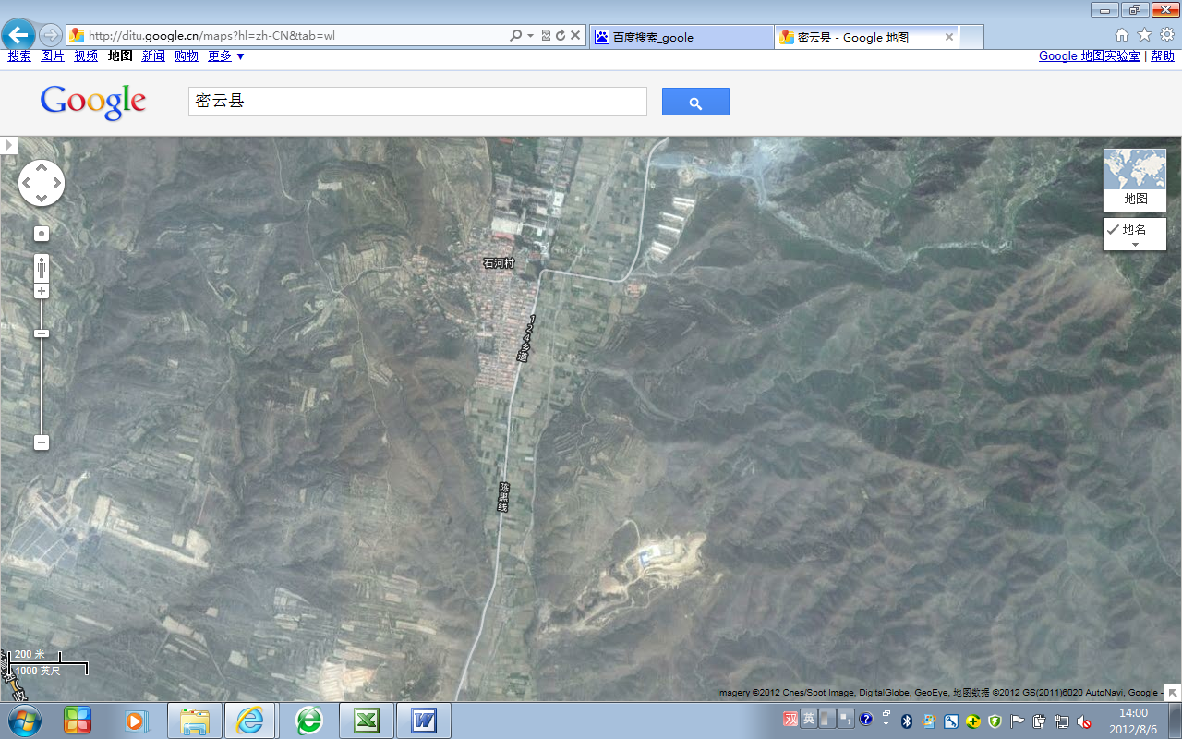
200m
土木水准
BM3
BM4
BM6
BM7
河北省怀来县土木乡石河村
南至G7京新高速、G6 京藏高速、京张高速110国道3500米
土木跨断层流动形变监测场地卫星图

